Carbocationi 1° e 2° - Orbitali LUMO
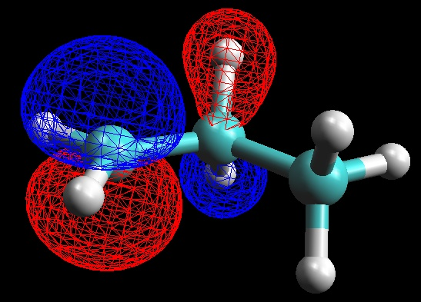

Carbocatione 1-propenile (primario)

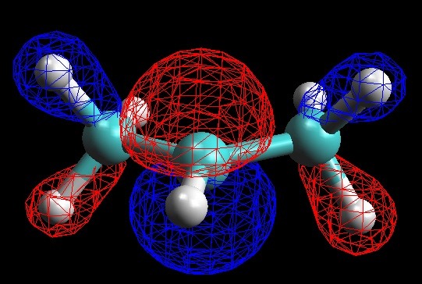

Carbocatione 2-propenile (secondario)

